**Technická specifikace**

**Experimentální jednotka pro studium heterogenních katalytických reakcí v plynné fázi   
s MS detekcí**

Předmětem plnění veřejné zakázky je dodávka víceúčelového přístroje – experimentální jednotky pro studium heterogenních katalytických reakcí v plynné fázi včetně studia mechanismu metodou SSITKA (Steady-State Isotopic Transient Kinetic Analysis), tj. in-situ metodou, která studuje povrchové meziprodukty a jejich životnost v heterogenní katalýze. Metoda zahrnuje skokové přepínání mezi izotopicky značenými   
a neznačenými vstupními proudy, případně mezi dvěma proudy různého složení, a zaznamenávání přechodové odezvy na tuto změnu.

Předmětem plnění tedy je automatické či poloautomatické zařízení schopné provádět SSITKA experimenty při atmosférickém tlaku s analýzou reakčního plynu pomocí hmotnostní spektrometrie (MS). Vzorek bude umístěn do křemenného reaktoru, v němž musí být možné vzorek aktivovat před vlastním měřením (např. kalcinovat   
s cílem odstranit adsorbované látky). Po předúpravě vzorku musí být možné reprodukovatelným   
a automatizovaným způsobem dávkovat a skokově přepínat reakční směs (např. O2/He, NO/He, NH3/He) přičemž reakční plyn prochází hmotnostním spektrometrem schopným rozlišit izotopicky značené molekuly např. O218, O216 nebo O217. Řízení přístroje bude provedeno z řídící a zobrazovací jednotky s vhodným programovým vybavením, která bude součástí dodávky.

Součástí plnění je dále doprava do místa plnění, uvedení do provozu včetně ověření funkčnosti   
(instalace) a zaškolení obsluhy v rozsahu min. 3 hodin.

**Výrobce experimentální jednotky:** *doplní účastník*

**Přesné typové označení experimentální jednotky:** *doplní účastník*

**Počet kusů:**  **1**

**Experimentální jednotka pro studium heterogenních katalytických reakcí v plynné fázi s MS detekcí musí mít minimálně následující součásti a musí splňovat alespoň následující parametry:**

|  |  |  |
| --- | --- | --- |
| **Základní technické parametry** | **Minimální požadované hodnoty – musí být splněno!** | **Hodnota nabízeného zařízení** |
| **Experimentální jednotka – obecná specifikace** | | |
| Víceúčelový přístroj pro studium heterogenních katalytických reakcí v plynné fázi umožňující:   * měření katalytické aktivity/selektivity a stability, * studium mechanismu heterogenních katalytických reakcí v plynné fázi při atmosférickém tlaku metodou SSITKA (Steady-State Isotopic Transient Kinetic Analysis). | ANO | *účastník uvede ANO/NE* |
| Přístroj musí být vybaven kvadrupólovým hmotnostním spektrometrem zajišťujícím kontinuální snímání směsi plynů umožňující detekci izotopicky značených molekul. | ANO | *účastník uvede ANO/NE* |
| Přístroj bude řízen ze samostatné řídící jednotky; ovládání míchací a dávkovací části bude automatické. | ANO | *účastník uvede ANO/NE* |
| Přístroj musí být dodán spolu s řídící a zobrazovací jednotkou s dostatečným výkonem pro bezproblémové vyhodnocení experimentů a nainstalovaným ovládacím software (SW). | ANO | *účastník uvede ANO/NE* |
| Přístroj musí obsahovat prostředky/porty nezbytné k připojení přístroje k provozním médiím a tlakovým lahvím (připojovací kapiláry a redukce kromě redukčních ventilů) a také veškerý propojovací materiál mezi přístrojem a hmotnostním spektrometrem. | ANO | *účastník uvede ANO/NE* |
| Ovládací SW musí umožňovat zobrazit měřená data v reálném čase i historická data zahrnující jednotlivé průtoky, teplotu a tlak v systému, včetně poskytnutí licencí. SW musí být kompatibilní s MS Windows 10 anebo 11 a MS Office (min. MS Excel). | ANO | *účastník uvede ANO/NE* |
| **Specifikace míchací, dávkovací a reaktorové části a proplachovací větve[1]** | | |
| Míchací sekce musí obsahovat minimálně 4 větve umožňující samostatné dávkování v každé větvi. Namíchaná vstupní směs se dále dávkuje do reaktoru anebo je bypassem vedena na analýzu. V případě, že směs teče na analýzu, je do reaktoru možné řízeně dávkovat inertní plyn proplachovací větví odbočenou z větve 1. | ANO | *účastník uvede ANO/NE* |
| Sestava musí umožňovat smíchání tří plynů a jejich řízené dávkování do reaktoru. | ANO | *účastník uvede ANO/NE* |
| Pro měření budou používány následující plyny – helium, argon, dusík, vodík, kyslík, oxid uhelnatý, oxid uhličitý, jednoduché uhlovodíky, amoniak/He (do 3 mol. %), NO/He (do 10 mol. %). Tomu musí odpovídat dostatečně korozně odolné provedení větví 2-4 a celé sestavy dále po proudu; větev 1 je určena pro inertní plyn. Každá větev pak musí vždy obsahovat samostatný uzavírací prvek (mimo MFC).  Jsou požadovány minimálně následující rozsahy hmotnostních regulátorů (MFC) jednotlivých větví (vztaženo na He):  Větev 1 (inert): 20-200 ml/min  Větev 2: 2-200 ml/min  Větev 3: 2-20 ml/min  Větev 4: 2-20 ml/min. | ANO | *účastník uvede ANO/NE a konkrétní hodnotu nabízeného zařízení (tj. materiálové provedení jednotlivých větví a rozsahy hmotnostních regulátorů jednotlivých větví – všech, které účastník nabízí)* |
| SSITKA: Jeden ze vstupů plynů musí být možno reprodukovatelně skokově přepínat na jiný proud (přepnutí z větve 3 na větev 4). Skokové přepnutí proudů musí být ošetřeno tak, aby při přepnutí byly v signálu MS minimalizovány umělé píky (artefakty). Požaduje se minimálně zajištění shodných tlaků jednotlivých větví při přepínání ventilu a co největší rychlost otáčení přepínacího ventilu (maximální čas přepnutí 50 ms). | ANO | *účastník uvede ANO/NE a konkrétní hodnotu nabízeného zařízení (tj. čas přepnutí přepínacího ventilu)* |
| Reakce musí být prováděna v křemenném průtočném reaktoru s vnitřním průměrem v rozmezí 4-6 mm, ve kterém je měřena teplota v blízkosti katalytického lože. Reaktor se umisťuje do pece s regulátorem teploty do minimálně 900 °C. | ANO | *účastník uvede ANO/NE* |
| Součástí dodávky musí být minimálně tři náhradní reaktory včetně součástí nutných pro připojení. | ANO | *účastník uvede ANO/NE a konkrétní hodnotu nabízeného zařízení (tj. počet náhradních reaktorů)* |
| Sestava musí obsahovat bezpečnostní prvky, minimálně pak pojistný ventil, měření tlaku na vstupu do reaktoru, bezpečnostní termočlánek v peci a filtr za reaktorem pro ochranu proti únosu pevných částic katalyzátoru. | ANO | *účastník uvede ANO/NE* |
| **Specifikace analytické části – hmotnostní spektrometr** | | |
| Přístroj bude vybaven kvadrupolovým filtrem s možností měření do 100 amu pro běžné nekorozivní plyny včetně H2, dále NH3, SO2, H2O, NOx (NO, NO2, N2O). Provedení spektrometru musí být vhodné pro korozivní plyny s koncentracemi do 1 mol. %. Citlivost přístroje musí umožňovat rozlišení izotopicky značených molekul např. O218, O216, O217 s koncentracemi v tisícovkách až jednotkách ppm. | ANO | *účastník uvede ANO/NE* |
| Přístroj bude vybaven dvouvláknovým zdrojem iontů. | ANO | *účastník uvede ANO/NE* |
| Přístroj bude vybaven dvojitým detektorem: Faradayův a SEM (sekundární elektronový násobič) | ANO | *účastník uvede ANO/NE* |
| Připojení hmotnostního spektrometru k experimentální jednotce musí být provedeno vyhřívanou kapilárou umožňující ohřev minimálně do 150 °C. Odvětvený průtok do MS musí být max. 5 ml/min. | ANO | *účastník uvede ANO/NE* |
| Požaduje se možnost tvorby vlastních kalibrací. MS musí zajišťovat regulaci tlaku v iontovém zdroji pro kompenzaci fluktuace vstupních tlaků a složení. | ANO | *účastník uvede ANO/NE* |
| Naměřená data všech veličin bude možno graficky zobrazit v rámci ovládacího SW i dále zpracovat v programu MS Excel.  Vzorky plynů budou vyhodnoceny jako závislost změny parciálních tlaků nebo koncentrací na čase (pro jednotlivé hmoty m/z). | ANO | *účastník uvede ANO/NE* |
| Ovládací SW a hardware musí být stabilní a schopen fungovat bez přerušení i po dobu několika dní.  Vyžaduje se automatické ukládání dat. | ANO | *účastník uvede ANO/NE* |
| Spuštění měření na MS musí být možné samostatně i z experimentální jednotky (synchronizace startu měření MS a experimentální jednotky). | ANO | *účastník uvede ANO/NE* |

*Údaje doplní účastník v souladu s technickými údaji nabízeného zařízení.*

**Schéma experimentální jednotky:**

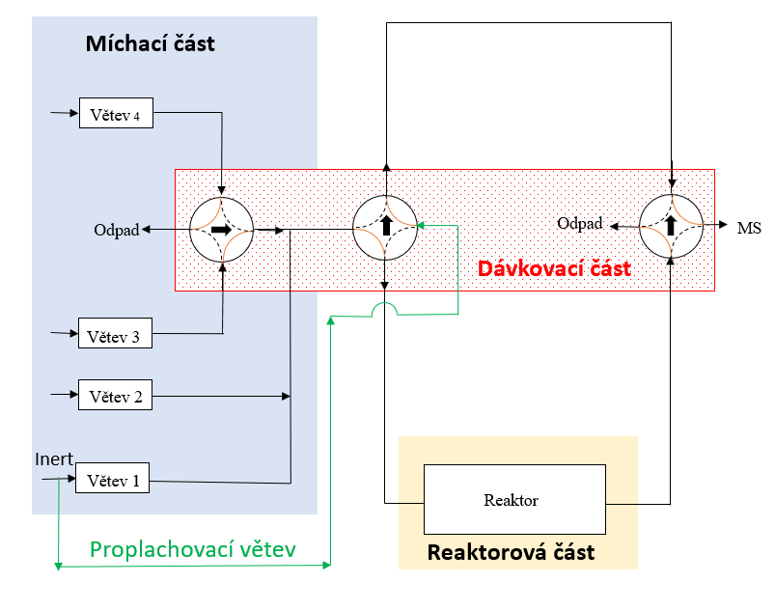

1. Viz rovněž schéma pod tabulkou.